СОВЕТ ДЕПУТАТОВ

МУНИЦИПАЛЬНОГО ОКРУГА ФИЛЁВСКИЙ ПАРК

РЕШЕНИЕ

26 июня 2018 г. № 8/2

О согласовании установки ограждающего устройства на придомовой территории многоквартирного дома по адресу: Барклая ул., д. 3

В соответствии с пунктом 5 части 2 статьи 1 Закона города Москвы от 11 июля 2012 года № 39 «О наделении органов местного самоуправления муниципальных округов в городе Москве отдельными полномочиями города Москвы» и постановлением Правительства Москвы от 02.07.2013 № 428-ПП «О порядке установки ограждений на придомовых территориях в городе Москве», рассмотрев решение общего собрания собственников помещений в многоквартирном доме по адресу: Барклая ул., д.3 Совет депутатов муниципального округа Филёвский парк решил:
1. Согласовать установку ограждающего устройства (2 автоматических электромеханических шлагбаума с 2-мя столбиками) на придомовой территории многоквартирного дома по адресу: Барклая ул., д.3 для регулирования въезда и выезда на придомовую территорию транспортных средств, в соответствии с проектом размещения ограждающего устройства, при условии соблюдения требований пунктов 9.1, 9.2 Порядка установки ограждений на придомовых территориях в городе Москве, утверждённого постановлением Правительства Москвы от 02.07.2013 № 428-ПП «О порядке установки ограждений на придомовых территориях в городе Москве» (приложение).
2. Направить настоящее решение в Департамент территориальных органов исполнительной власти города Москвы, управу района Филёвский парк города Москвы и лицам, уполномоченным на представление интересов собственников помещений в многоквартирных домах по вопросам, связанным с установкой ограждающих устройств и их демонтажем.
3. Опубликовать настоящее решение в бюллетене «Московский муниципальный вестник» и разместить на официальном сайте муниципального округа Филёвский парк www.filipark.ru в информационно-телекоммуникационной сети «Интернет».
4. Настоящее решение вступает в силу со дня его принятия.
5. Контроль за исполнением настоящего решения возложить на исполняющего полномочия главы муниципального округа Филёвский парк Мкртчяна Т.Л.

Исполняющий полномочия главы
муниципального округа Филёвский парк Т.Л.Мкртчян

Приложение
к решению Совета депутатов
муниципального округа
Филёвский парк
от 26 июня 2018 года № 8/2

ПРОЕКТ РАЗМЕЩЕНИЯ ОГРАЖДАЮЩЕГО УСТРОЙСТВА
на придомовой территории многоквартирного дома
по адресу: г. Москва, Барклая ул., д.3

- Установка 2-х автоматических электромеханических шлагбаумов.

1.1. Место размещения шлагбаумов
2х антивандальных шлагбаумов возле дома

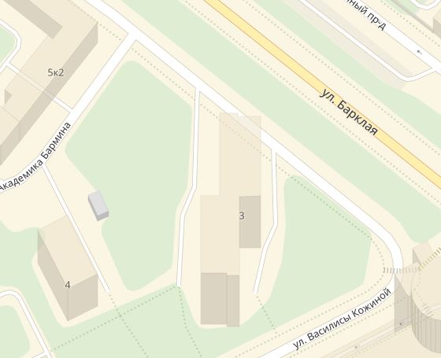

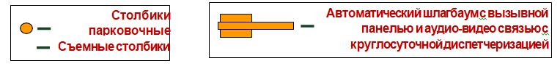
Рис. 1. Схема размещения шлагбаума

1.2. Тип шлагбаума
Тумба шлагбаума в комплекте с направляющими роликами, размер 1250х500х1250мм, зашита листом 1.5мм, имеет окно для обслуживания привода. Конструкция окрашена порошковой полиэфирной краской. В закрытом положении стрела лежит на приемной стойке, укомплектованной уловителем для стрелы. При ширине проезда более 4 метров или при большом весе стрелы изготавливаются на базе консольных систем.

1.3. Габаритные размеры
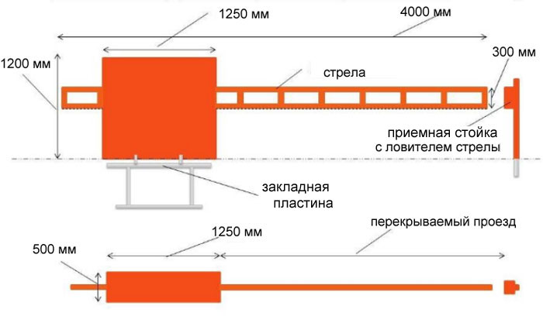
Рис. 2. Габаритные размеры

1.4. Внешний вид шлагбаума
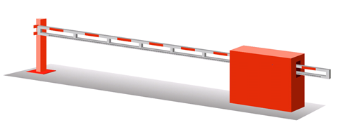
Рис. 3. Внешний вид шлагбаума

1.5. Технические характеристики шлагбаума
Привод RUN400HS
Встроенным блоком управления. Блок управления с поддержкой технологий NiceBlueBUS, Opera и Solemyo. Питание / Питание привода 230В / 24В, 415Вт
Технические характеристики
- Масса створки ворот, кг400
- Интенсивность использования, циклов/час60
- Скорость движения створки, м/сек0.7
- Напряжение питания, В230
- Напряжение питания мотора, В24
- Максимальный потребляемый ток, А2
- Максимальная мощность, Вт415
- Тяговое усиление, Н409
- Степень защитыIP44
- Диапазон рабочих температур, °С-20…+50
- Габаритные размеры (ШхВхГ), мм440х255х387

1.6. Эксплуатация шлагбаума

1.6.1. Система управления и безопасности шлагбаума
Система управления и безопасности шлагбаума включает в себя:
- радиоприемник;
- пульт дистанционного управления (брелоки), находящиеся в личном пользовании жителей;
- ключ для разблокировки, который используется в случае отключения электроэнергии для разблокировки стрелы, (должен храниться в диспетчерской ДЭЗ или у ответственного лица);
- фотоэлементы безопасности;
- GSM блок управления, позволяющий открыватьшлагбаум со стационарных городских и/или мобильных телефонов путем совершения бесплатного звонка на заявленный номер;
- блок управления для удаленной диспетчеризации;
- вызывную панель диспетчера;
- камеру видеонаблюдения;
Система управления и безопасности шлагбаумов позволяет управлять движением стрелы шлагбаума с помощью:
- радиосигнала от пультов дистанционного управления (брелоков), которые находятся в личном пользовании жителей.
- GSM блока управления, позволяющего открывать шлагбаум со стационарных городских и/или мобильных телефонов путем совершения бесплатного звонка на заявленный номер, (закрытие шлагбаума осуществляется посредством настройки режима автоматического закрывания стрелы);
- блока управления для удаленной диспетчеризации.

Защита от наезда стрелы в зоне проезда осуществляется посредством датчиков безопасности (фотоэлементов), которые срабатывают в случае нахождения в зоне проезда какого-либо препятствия.
Шлагбаум будет подключен к общедомовому электрическому щитку.

